บทที่ 4
ผลการวิจัยและอภิปรายผล
บทนี้นำเสนอผลลัพธ์ในขอบเขตของ Project 1 ที่พัฒนาได้ไกลที่สุดและพร้อมเชื่อมต่อสู่การใช้งานจริงในระบบ CRM คือ decision thresholding โดยระบบใช้ exact-first ร่วมกับ calibrated candidate scoring เพื่อแบ่งผลลัพธ์เป็น MATCH, REVIEW และ NO_MATCH อย่างเป็นระบบ เนื้อหาทั้งหมดอ้างอิงจากผลรันจริงในโค้ดและ artifact ภายใน workspace เท่านั้น ไม่ใช้ตัวเลขสมมติหรือค่าที่แต่งขึ้นเพื่อการเขียนรายงาน
เพื่อให้การนำเสนออ่านเป็นงานวิจัยและไหลตามลำดับของ pipeline จริง บทนี้จึงเริ่มจากการอธิบาย candidate-scoring model ที่ถูกใช้ก่อน thresholding ว่า main run คืออะไรและทำงานอย่างไร จากนั้นจึงวิเคราะห์พฤติกรรมของโมเดลผ่าน confusion matrix และ probability calibration ก่อนเชื่อมเข้าสู่ผลลัพธ์ระดับ production ของ exact-first + calibrated candidate scoring และปิดท้ายด้วยการวิเคราะห์ความสำคัญของคุณลักษณะทั้ง 41 ตัวที่สนับสนุนการตัดสินใจของระบบ

4.1 Candidate-Scoring Model ที่ใช้ก่อน Decision Thresholding
main run ที่ถูกใช้เป็นฐานของ Project 1 คือ image_context_r075_h20_s42 จากชุดทดลอง multimodal suite ซึ่งสืบทอด pair construction, leakage-safe split และ calibration logic มาจาก rebuilt hybrid pipeline เดิม ดังนั้นผลในบทนี้จึงไม่ใช่ผลจาก pair source ที่รั่วหรือ split ที่มี entity overlap ระหว่าง train, validation และ test
โมเดลในงานนี้ไม่ได้รับ raw profiles เข้าไปโดยตรง แต่แปลงโปรไฟล์สองฝั่งให้เป็น pair-level feature vector ก่อนเสมอ โดยโครงสร้างของ feature space เติบโตเป็นลำดับจาก 22 baseline text+attribute features ไปเป็น 23 features เมื่อเพิ่ม SBERT, ขยายเป็น 37 features เมื่อเพิ่ม image statistics และสิ้นสุดที่ 41 features เมื่อเพิ่ม caption-to-text cross signals ใน run แบบ image_context วิธีออกแบบเช่นนี้ทำให้ระบบทำงานในฐานะ tabular candidate scorer ที่เรียนรู้จากหลักฐานเชิงความคล้ายของคู่โปรไฟล์หลายประเภทพร้อมกัน

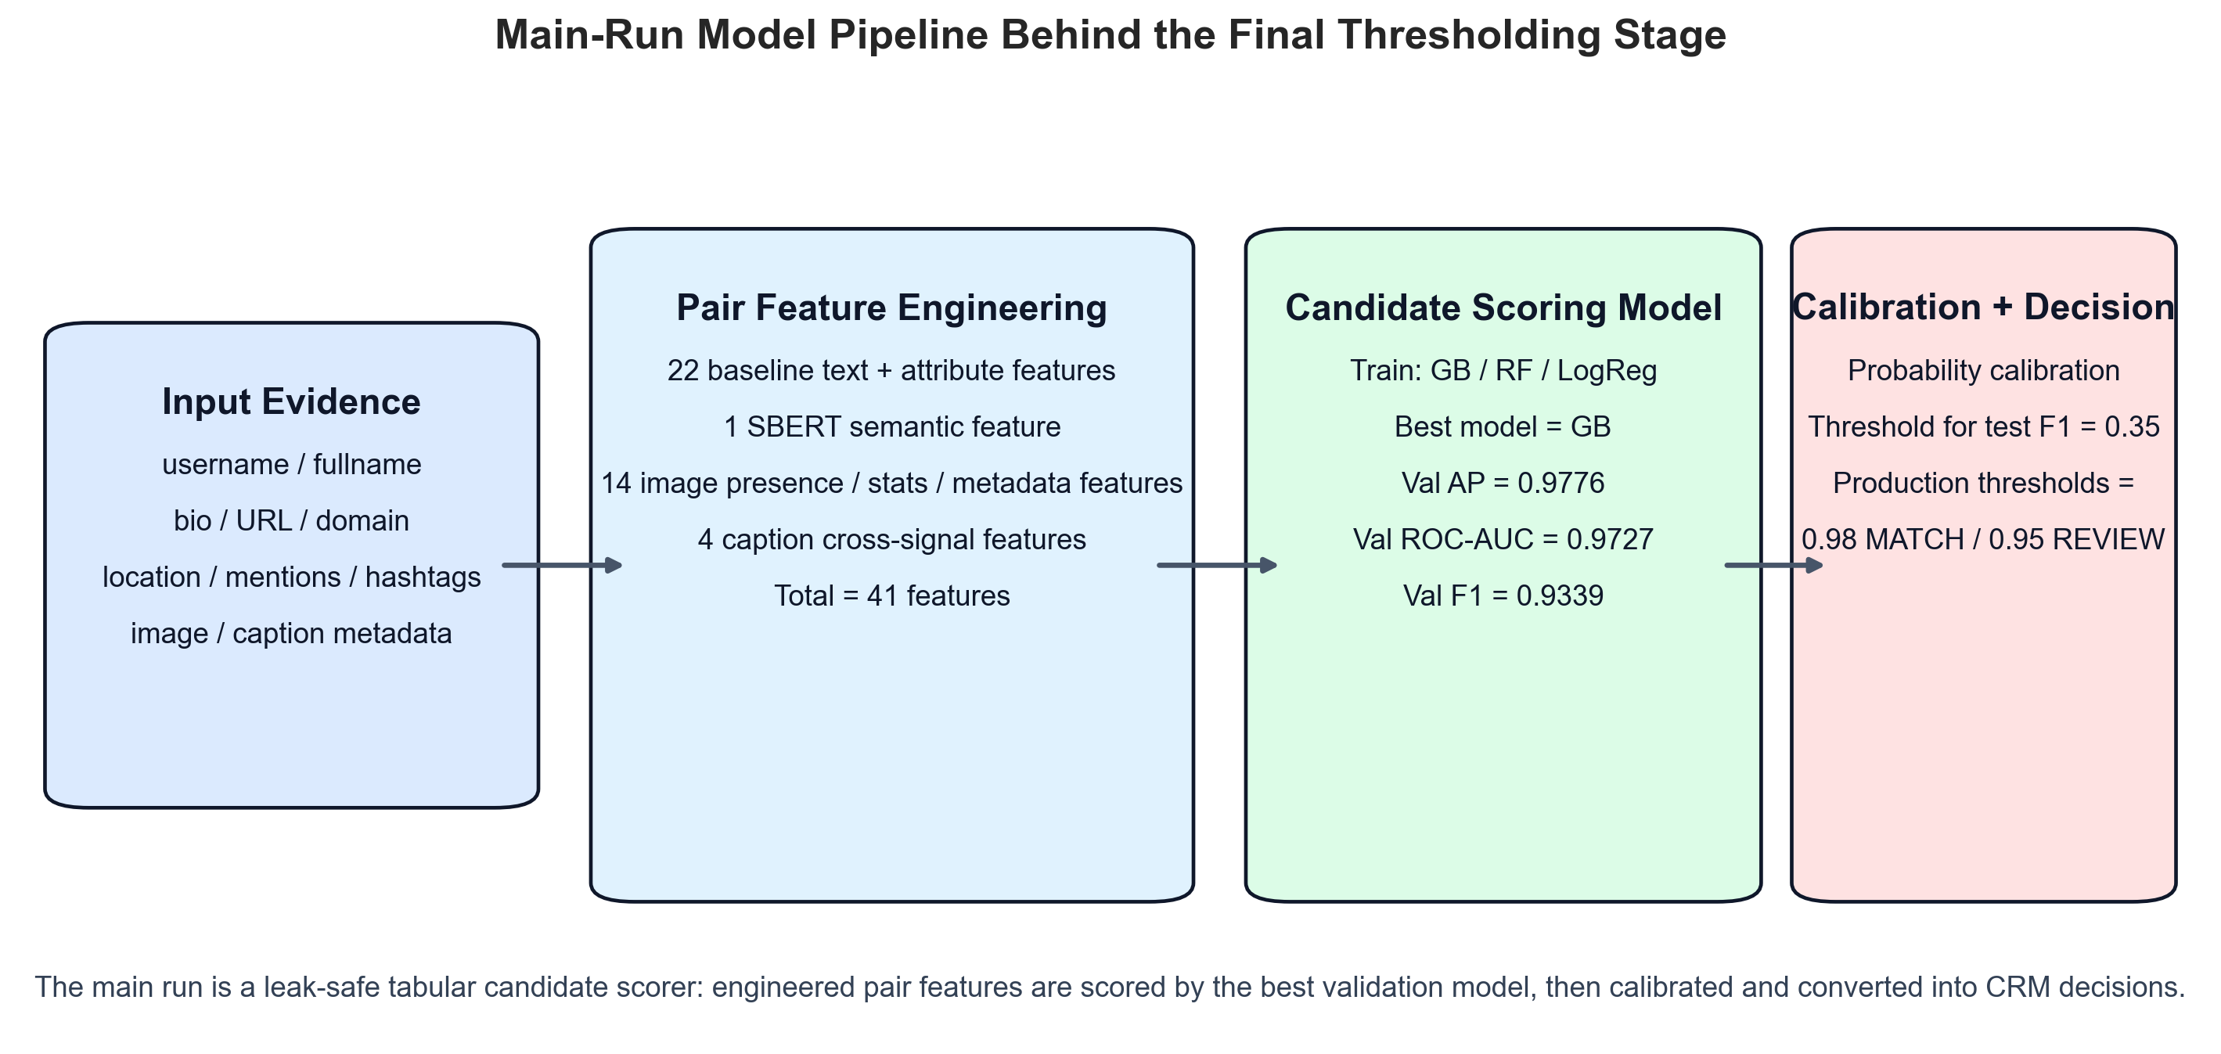
รูปที่ 4.1 โครงสร้างของ main-run model pipeline สำหรับ Project 1 เริ่มจากการสร้าง pair features จากข้อมูลชื่อ, ข้อความ, attribute, ภาพ และ caption จากนั้นให้ candidate-scoring model ประเมินคะแนน ก่อนผ่าน probability calibration และ decision thresholding

จากรูปที่ 4.1 จะเห็นว่าตัวแบบในงานนี้ไม่ใช่ end-to-end deep model ที่เรียนรู้จากข้อมูลดิบทั้งก้อน แต่เป็น pipeline เชิงวิศวกรรมข้อมูลที่แยกขั้นชัดเจน กล่าวคือผู้วิจัยสร้าง feature table ระดับคู่ก่อน แล้วจึงให้ model family ที่เหมาะกับข้อมูลเชิงตารางเรียนรู้รูปแบบการแยก MATCH / NO_MATCH วิธีนี้เหมาะกับขอบเขตของ Project 1 เพราะอธิบายได้ชัด, debug ได้ง่าย และรองรับการนำคะแนนไป calibrate และ threshold ต่อในเชิงปฏิบัติการ
ตารางที่ 4.1 การเติบโตของ feature space และผลเปรียบเทียบ candidate-scoring configurations
Configuration | Feature Count | AP | ROC-AUC | F1 | Precision | Recall
Text/Attribute Hybrid | 23 | 0.9782 | 0.9715 | 0.9330 | 0.9538 | 0.9132
Image Statistics | 37 | 0.9789 | 0.9731 | 0.9340 | 0.9537 | 0.9152
Image Context | 41 | 0.9789 | 0.9734 | 0.9340 | 0.9507 | 0.9179

ผลในตารางที่ 4.1 แสดงว่า image_context เป็น configuration ที่เหมาะสมที่สุดสำหรับบทนี้ เพราะให้ AP, ROC-AUC และ Recall สูงที่สุดในภาพรวม แม้ Image Statistics จะมี F1 สูงกว่าในหลักทศนิยมลึกบางจุด แต่ความต่างนั้นน้อยมากเมื่อเทียบกับข้อได้เปรียบของ Image Context ในด้าน ranking quality และความครอบคลุมของคู่จริง จึงถูกเลือกเป็น run หลักก่อนส่งต่อไปสู่ thresholding

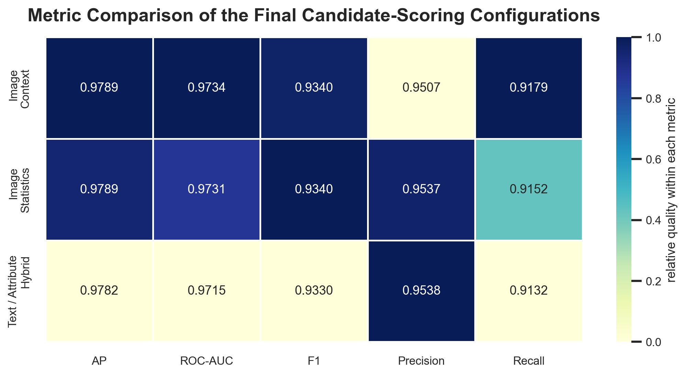
รูปที่ 4.2 การเปรียบเทียบ metric ของ candidate-scoring configurations โดยใช้สีแสดงคุณภาพสัมพัทธ์ภายในแต่ละ metric และใช้ตัวเลขในเซลล์แสดงค่าจริงของ AP, ROC-AUC, F1, Precision และ Recall

รูปที่ 4.2 ช่วยให้เห็นได้ชัดว่าการเพิ่ม image branch ในระดับ image_stats และ image_context ช่วยให้ระบบดีขึ้นจาก baseline ด้านข้อความอย่างสม่ำเสมอ และทำให้ image_context กลายเป็น run ที่เหมาะที่สุดสำหรับการใช้งานต่อในขั้น production

4.1.1 ผลเชิงจำแนกของ Main Run บน Test Split
ภายใน main run ระบบฝึกและเปรียบเทียบอย่างน้อย Gradient Boosting, Random Forest และ Logistic Regression แล้วเลือกโมเดลที่ให้ผลดีที่สุดบน validation set ซึ่ง experiment_report.json ระบุชัดว่า best_model = gb หรือ Gradient Boosting ค่าที่ได้บน test split เมื่อใช้ threshold เชิงจำแนก 0.35 คือ Precision = 0.9507, Recall = 0.9179 และ F1 = 0.9340
ตารางที่ 4.2 ผลของ main run บน test split ก่อนเข้าสู่ production thresholding
รายการ | ค่าที่ได้
Best model | Gradient Boosting
Feature count | 41
Threshold สำหรับ test classification | 0.35
Test AP | 0.9789
Test ROC-AUC | 0.9734
Test F1 | 0.9340
Test Precision | 0.9507
Test Recall | 0.9179
TN / FP / FN / TP | 3,717 / 209 / 360 / 4,027

ค่าดังกล่าวชี้ว่า main run สามารถรักษาสมดุลระหว่างความเข้มงวดและความครอบคลุมได้ดี กล่าวคือจำนวน false positives อยู่ในระดับต่ำเมื่อเทียบกับ true positives และจำนวน false negatives ก็ไม่ได้สูงเกินไปจนทำให้ recall ตกลงอย่างมีนัยสำคัญ หากมองในมุมของ pipeline ทั้งระบบ ผลในระดับนี้เหมาะกับการส่งต่อเข้าสู่ขั้น calibration และ thresholding มากกว่าการใช้ตัดสินใจ merge โดยตรง

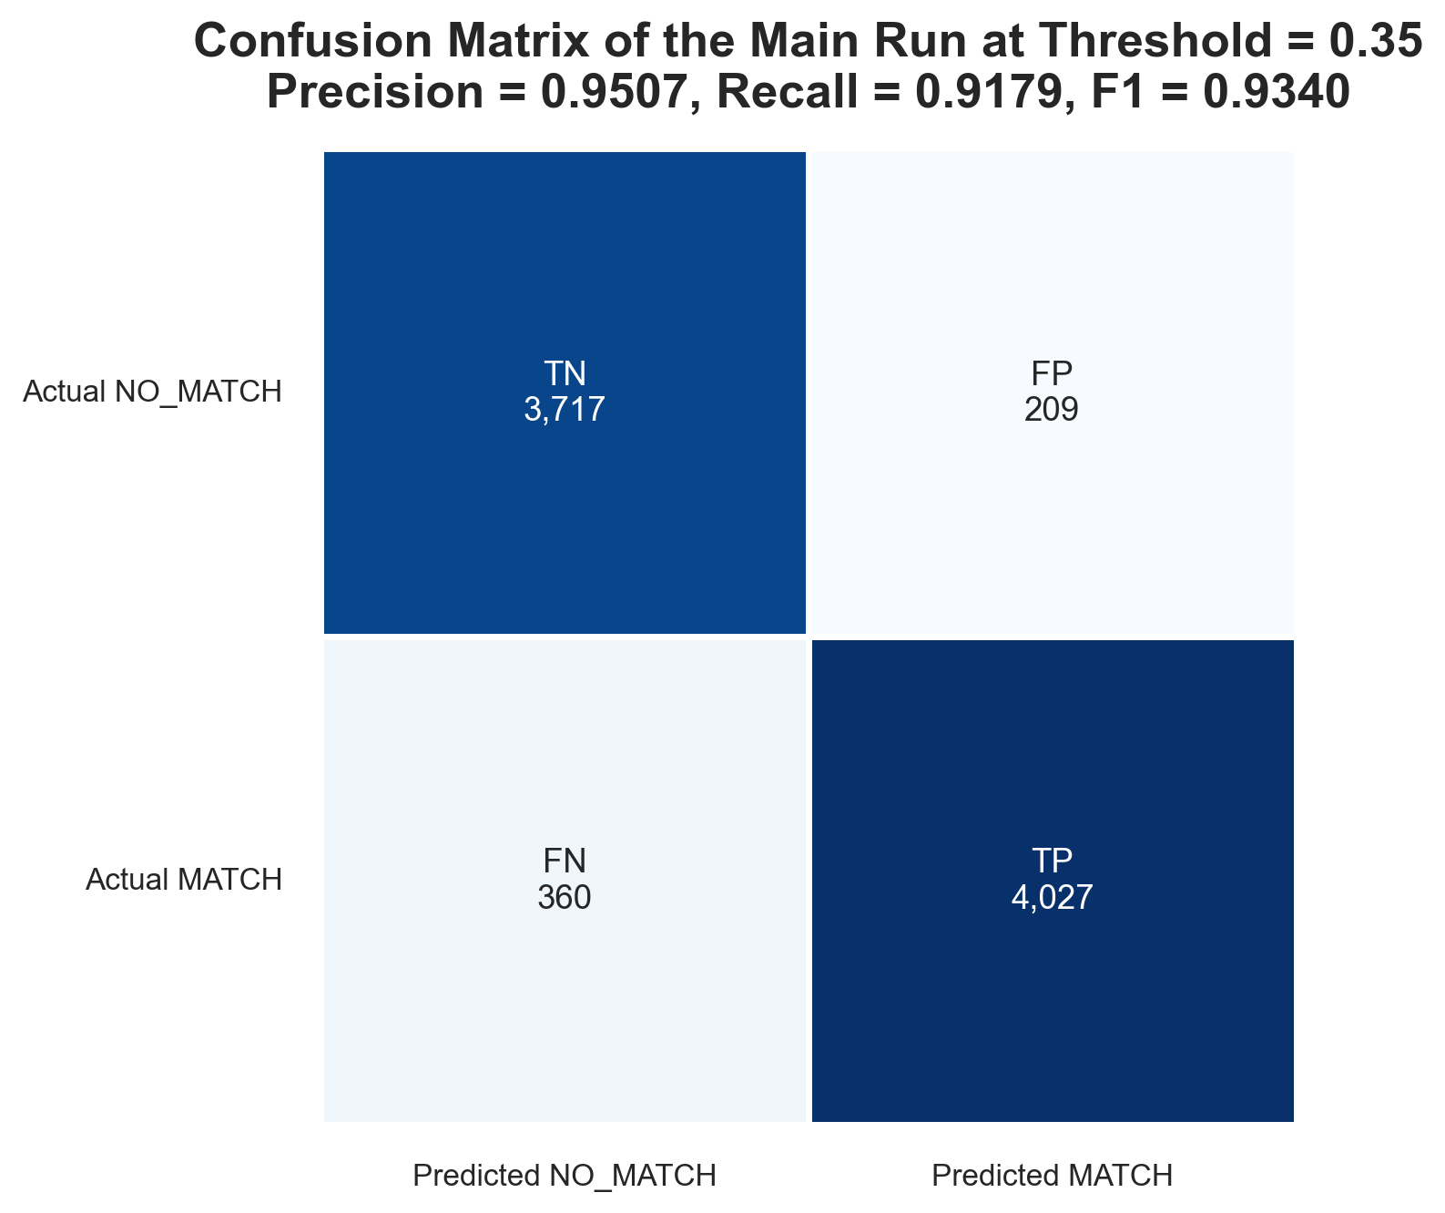
รูปที่ 4.3 Confusion matrix ของ main run บน test split ที่ threshold = 0.35 แสดงสมดุลระหว่าง true positives, false positives, true negatives และ false negatives ของโมเดลก่อนเข้าสู่ขั้น decision thresholding ระดับ production

รูปที่ 4.3 ยืนยันว่า main run ไม่ได้เด่นเพียงค่า AP หรือ ROC-AUC เท่านั้น แต่ยังควบคุมโครงสร้างความผิดพลาดในระดับ pair classification ได้ดีพอสำหรับการ calibrate และนำไปใช้ตั้ง production thresholds ต่อไป

4.1.2 การสอบเทียบความน่าจะเป็นด้วย Isotonic Regression
หลังจากเลือกโมเดลที่ดีที่สุดแล้ว pipeline ไม่ได้นำค่าความน่าจะเป็นดิบจาก predict_proba() ไปใช้ตัดสินใจใน production ทันที แต่ใช้ IsotonicRegression(out_of_bounds="clip") เป็นตัว calibrate คะแนนก่อนเสมอ ตาม logic ที่ inherited มาจาก rebuilt hybrid pipeline โดยขั้นตอนจริงคือ fit isotonic calibrator บน validation raw scores กับ validation labels จากนั้นจึงนำ calibrator เดียวกันไปแปลงคะแนนของ train, validation และ test ให้กลายเป็น calibrated probabilities ก่อนเลือก operating point ระดับ production
เหตุผลที่ต้องมี calibration คือโมเดลประเภท tree-based ensemble มักจัดอันดับคู่ได้ดี แต่ค่าคะแนนดิบอาจยังไม่สามารถตีความเป็น “ความน่าจะเป็น” โดยตรงได้อย่างน่าเชื่อถือพอสำหรับการตั้ง threshold แบบ 0.98 / 0.95 หากไม่ calibrate ก่อน การเลือก threshold ปลายทางจะมีความหมายเชิงปฏิบัติการน้อยลง เพราะ score ที่ระดับเดียวกันอาจไม่ได้สะท้อนโอกาสเป็นคู่จริงในระดับเดียวกันเสมอไป
ผลจาก score files ของ main run แสดงว่า isotonic calibration ทำงานได้ดีมาก โดย validation set ซึ่งเป็นชุดที่ใช้ fit calibrator มี ECE = 0.0000 และ test set มี ECE = 0.0044 เท่านั้น ค่าที่ต่ำมากนี้สะท้อนว่า calibrated probabilities บน test ยังคงเกาะใกล้ observed positive rate ในแต่ละช่วงคะแนนอยู่มาก

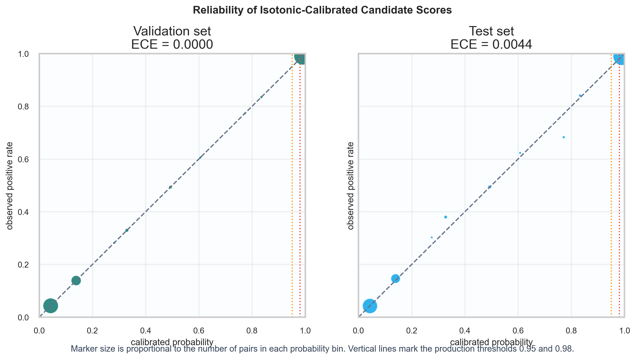
รูปที่ 4.4 Reliability ของ calibrated probabilities หลังผ่าน Isotonic Regression เปรียบเทียบ validation set และ test set โดยใช้ขนาด marker แทนจำนวนคู่ในแต่ละ probability bin และเส้นตั้งแสดง production thresholds ที่ 0.95 และ 0.98

รูปที่ 4.4 ให้ข้อสรุปสำคัญว่า calibrated score ของ main run มีความน่าเชื่อถือเพียงพอสำหรับการกำหนด operating point เชิง production กล่าวคือ validation reliability curve เกือบซ้อนทับเส้นทแยงตามธรรมชาติของ isotonic fit ขณะที่ test curve ยังเกาะใกล้แนวอุดมคติอยู่มาก แม้บาง bin ขนาดเล็กจะมีความผันผวนตามจำนวนตัวอย่างที่น้อย

4.2 Exact-First ร่วมกับ Calibrated Candidate Scoring สำหรับ Decision Thresholding
เมื่อได้ candidate-scoring model ที่ผ่านการ calibration แล้ว ขั้นถัดไปคือการนำคะแนนดังกล่าวไปเชื่อมกับ exact-first เพื่อสร้างกฎตัดสินใจที่ใช้ได้จริงใน CRM จุดตั้งต้นของปัญหานี้คือ valid profiles 36,804 โปรไฟล์ก่อให้เกิดคู่แบบ cross-platform ทั้งหมด 449,149,239 คู่ ซึ่งไม่สามารถเปรียบเทียบทุกคู่โดยตรงได้ในทางปฏิบัติ ดังนั้น pipeline จึงต้องลด search space ก่อน
ผลรันจริงแสดงว่า exact-first และ blocking สามารถคัดคู่ exact ที่ merge ได้ทันที 12,403 คู่ และลดคู่ที่ต้องให้โมเดลประเมินต่อเหลือ 2,073,842 คู่ คิดเป็นการลดพื้นที่ค้นหาลง 99.54% พร้อมรักษา coverage ของ ground-truth matches ไว้ 88.67% จุดนี้มีความสำคัญมาก เพราะแปลว่าระบบไม่ได้อาศัยโมเดลไปจัดการทุกคู่ตั้งแต่ต้น แต่ใช้กติกาเชิงโครงสร้างเพื่อลดภาระและส่งเฉพาะคู่ที่ควรตรวจต่อจริงเข้าสู่ calibrated scoring
ตารางที่ 4.3 Retrieval funnel ของ Project 1 ก่อนเข้าสู่การตัดสินใจปลายทาง
ขั้นตอน | จำนวนคู่
All cross-platform pairs | 449,149,239
Exact-first auto-accepted pairs | 12,403
Candidate pairs for model | 2,073,842
Search-space reduction | 99.54%
Ground-truth coverage | 88.67%

ตารางที่ 4.3 ชี้ให้เห็นว่า `exact-first` ไม่ได้เป็นเพียง heuristic เสริม แต่เป็นองค์ประกอบหลักของ Project 1 เพราะช่วยดึงคู่ที่ชัดมากออกจากระบบตั้งแต่ต้น และเปิดทางให้โมเดลโฟกัสเฉพาะคู่ที่กำกวมกว่า ซึ่งเป็นส่วนที่ calibration และ thresholding จะสร้างคุณค่าจริง

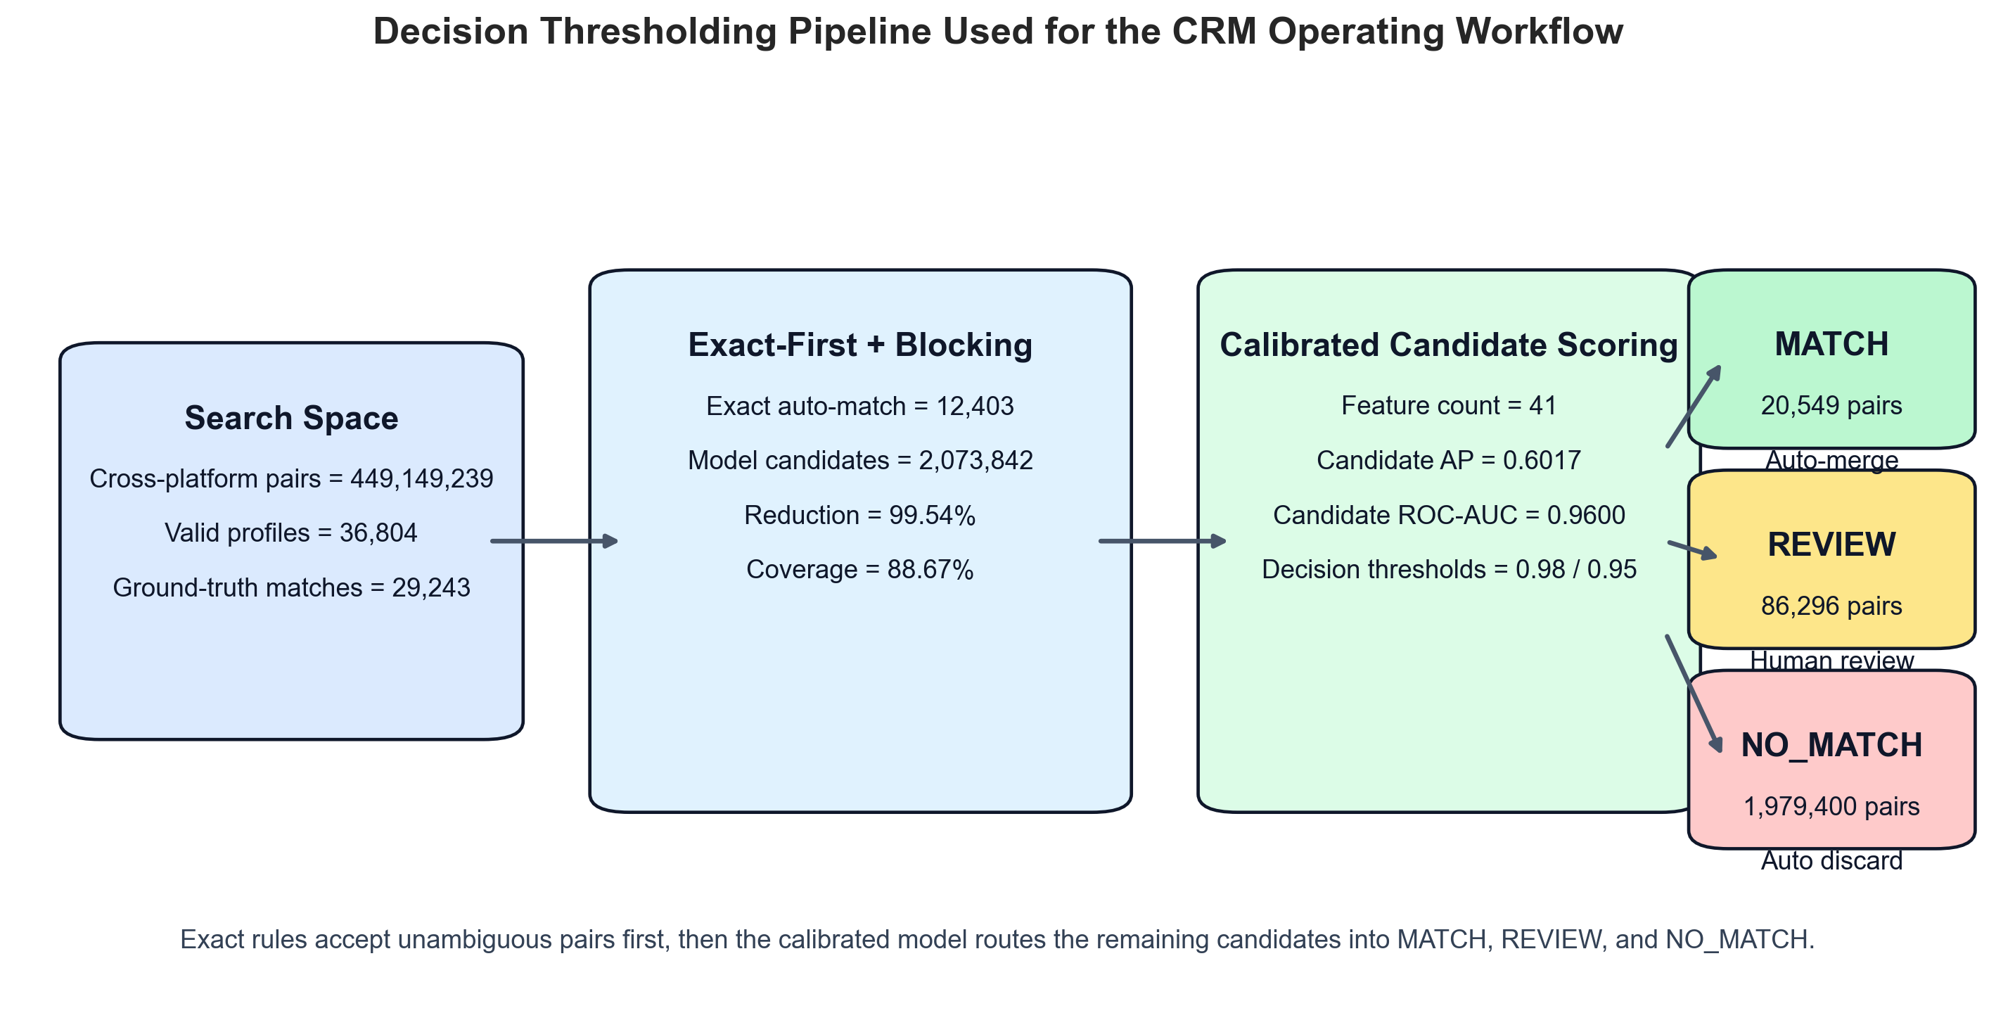
รูปที่ 4.5 โครงสร้างของ Project 1 ในขั้น decision thresholding เริ่มจาก exact-first และ blocking ก่อนส่ง candidate pairs เข้าสู่ calibrated candidate scoring แล้วแยกผลลัพธ์เป็น MATCH, REVIEW และ NO_MATCH

4.3 ผลลัพธ์ปลายทางของ MATCH, REVIEW และ NO_MATCH สำหรับ CRM
ในระดับ production operating point ที่ถูกนำไปใช้จริง ระบบกำหนด match_threshold = 0.98 และ review_threshold = 0.95 เพื่อควบคุมความเสี่ยงของการ merge ผิดในบริบท CRM ซึ่ง false merge ถือเป็นความเสียหายที่รุนแรงกว่าการส่งคู่ไปให้มนุษย์ตรวจซ้ำ กติกาการตัดสินใจจริงจึงเป็นดังนี้
- ถ้า username หรือ URL ตรงกันแบบ exact ให้ตัดสินเป็น MATCH ทันที
- ถ้าไม่ใช่ exact pair แต่ calibrated score >= 0.98 ให้ตัดสินเป็น MATCH
- ถ้าคะแนนอยู่ในช่วง 0.95 <= score < 0.98 ให้ส่งเข้า REVIEW
- ถ้าคะแนนต่ำกว่า 0.95 ให้ตัดสินเป็น NO_MATCH
ตารางที่ 4.4 Operating point ที่ใช้จริงในขั้น decision thresholding
ชั้นการตัดสินใจ | เงื่อนไข | จำนวนคู่ | บทบาทใน workflow
Exact-First | Username หรือ URL ตรงกันแบบ exact | 12,403 | ส่งเข้า `MATCH` ทันที
High-score Match | Calibrated score `>= 0.98` | 8,146 | ส่งเข้า `MATCH` แบบอัตโนมัติ
Review Band | `0.95 <= score < 0.98` | 86,296 | ส่งเข้า `REVIEW` ให้ผู้เชี่ยวชาญ
Low-score Reject | `score < 0.95` | 1,979,400 | ตัดเป็น `NO_MATCH`

เมื่อใช้ threshold ปลายทาง 0.98 / 0.95 กับคะแนนที่ผ่านการ calibration แล้ว ระบบได้ผลลัพธ์ปลายทางเป็น MATCH = 20,549 คู่, REVIEW = 86,296 คู่ และ NO_MATCH = 1,979,400 คู่ จาก final decisions ทั้งหมด 2,086,245 คู่ กล่าวอีกนัยหนึ่งคือระบบสามารถจัดการคู่ส่วนใหญ่ได้อัตโนมัติ และกันคู่ที่ยังไม่แน่ชัดออกมาให้มนุษย์ตรวจเพียง 4.14% ของ final decisions เท่านั้น
คุณภาพของ MATCH ที่ระบบยอม merge อัตโนมัติเป็นจุดที่สำคัญที่สุดสำหรับ CRM หลังรวม exact matches กับ high-score matches เข้าด้วยกัน ระบบได้ final match-only precision = 0.9550 และ final match-only recall = 0.6711 ความหมายเชิงปฏิบัติของตัวเลขนี้คือในทุก 100 คู่ที่ระบบ auto-merge จะมี false merge ประมาณ 4-5 คู่ ขณะเดียวกันระบบกู้คู่จริงได้เองประมาณ 67.11% ของคู่จริงทั้งหมด ส่วนที่ยังไม่มั่นใจพอจะไม่ถูก merge ทันที แต่ถูกส่งไปยัง review queue แทน
ตารางที่ 4.5 คุณภาพของแต่ละ tier ที่เกี่ยวข้องกับการตัดสินใจปลายทาง
กลุ่มตัดสินใจ | จำนวนคู่ | คู่จริงในกลุ่ม | Precision | Recall ต่อคู่จริงทั้งหมด | ความหมายเชิงปฏิบัติ
Exact auto | 12,403 | 12,340 | 0.9949 | 0.4220 | merge ได้ทันทีด้วยกฎ exact
Score `>= 0.98` | 8,146 | 7,284 | 0.8942 | 0.2491 | auto-merge จาก calibrated score
REVIEW | 86,296 | 4,065 | 0.0471 | 0.1390 | ส่งให้ผู้เชี่ยวชาญตรวจ
Final MATCH only | 20,549 | 19,624 | 0.9550 | 0.6711 | คุณภาพรวมของ auto-merge

ผลในตารางที่ 4.5 สะท้อนบทบาทของแต่ละชั้นได้ชัดมาก exact-first ช่วยกู้ recall ได้ 42.20% ตั้งแต่ก่อนใช้โมเดล และทำด้วย precision เกือบสมบูรณ์ (0.9949) จากนั้นคะแนน calibrated ช่วงสูง (>= 0.98) ช่วยเพิ่ม recall อัตโนมัติอีก 24.91% ของคู่จริงทั้งหมด แม้ precision ของชั้นนี้จะต่ำกว่า exact rules แต่เมื่อนำมารวมกันใน Final MATCH only ระบบยังรักษา precision รวมไว้ได้ 0.9550
ในอีกด้านหนึ่ง REVIEW tier มี precision เพียง 0.0471 ซึ่งไม่ควรถูกตีความว่าเป็นจุดอ่อนของระบบ แต่ควรถูกตีความว่าเป็น buffer zone ที่ถูกออกแบบไว้โดยเจตนา กล่าวคือระบบกันคู่ที่ยังไม่ควร auto-merge ออกไปให้มนุษย์ตัดสินแทน เพื่อรักษาคุณภาพข้อมูลลูกค้าในระดับองค์กร

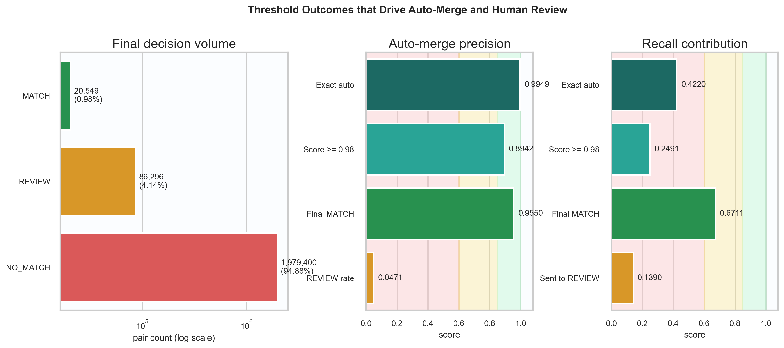
รูปที่ 4.6 ผลของ thresholding ต่อปริมาณงานและคุณภาพการตัดสินใจ แสดงจำนวนคู่ในแต่ละ tier, precision ของกลุ่ม auto-merge และ recall contribution ของ exact auto, score band สูง และกลุ่มที่ถูกส่งเข้า review

ในระดับ CRM pipeline หลังใช้กฎ thresholding นี้ ระบบสามารถสร้าง unified profiles ได้ 19,799 โปรไฟล์จากข้อมูลที่ auto-merge ผ่านเกณฑ์แล้ว ขณะที่คู่กำกวม 86,296 คู่ถูกเก็บไว้ใน review queue เพื่อให้ผู้เชี่ยวชาญตรวจต่อ ผลลัพธ์นี้ทำให้ Project 1 ไม่ได้หยุดอยู่แค่การสร้างโมเดลที่ให้คะแนนดีบน test split แต่สามารถเชื่อมคะแนนของโมเดลไปสู่ workflow แบบ Auto + Human-in-the-Loop ได้จริง

4.4 ความสำคัญของคุณลักษณะทั้ง 41 ตัวที่สนับสนุนการตัดสินใจ
เพื่อทำความเข้าใจว่าระบบอาศัยหลักฐานประเภทใดในการตัดสินใจ ผู้วิจัยวิเคราะห์ feature importance ของ main run ซึ่งใช้ feature ทั้งหมด 41 ตัว ผลที่ได้ชี้ชัดว่าระบบยังพึ่งพาสัญญาณจากชื่อเป็นหลักอย่างมาก โดยเฉพาะกลุ่ม fullname_* และ username_* ขณะที่สัญญาณจาก bio, style และ image-cross-signal ทำหน้าที่เป็นหลักฐานเสริมมากกว่าจะเป็นแกนหลักของการตัดสินใจ
ตารางที่ 4.6 คุณลักษณะที่สำคัญสูงสุดของ main run
อันดับ | Feature | Importance
1 | `fullname_token_sort` | 0.4165
2 | `username_token_sort` | 0.2263
3 | `fullname_jaro` | 0.1561
4 | `bio_tfidf_cosine` | 0.0588
5 | `username_jaro` | 0.0464
6 | `fullname_lev` | 0.0409
7 | `bio_sbert_cosine` | 0.0183
8 | `username_lev` | 0.0089
9 | `platform_pair_code` | 0.0076
10 | `style_biolen_ratio` | 0.0040

หากรวมความสำคัญตามตระกูลของ feature จะพบว่า Name similarity ครองสัดส่วนรวมถึง 89.51% ของความสำคัญทั้งหมด ขณะที่ Bio text มี 7.71%, Style / writing มี 1.21%, Platform pair มี 0.76% และ Image-caption cross-signal มี 0.65% ที่สำคัญคือใน 41 features นี้มีถึง 18 ตัวที่ importance เป็นศูนย์ใน main run

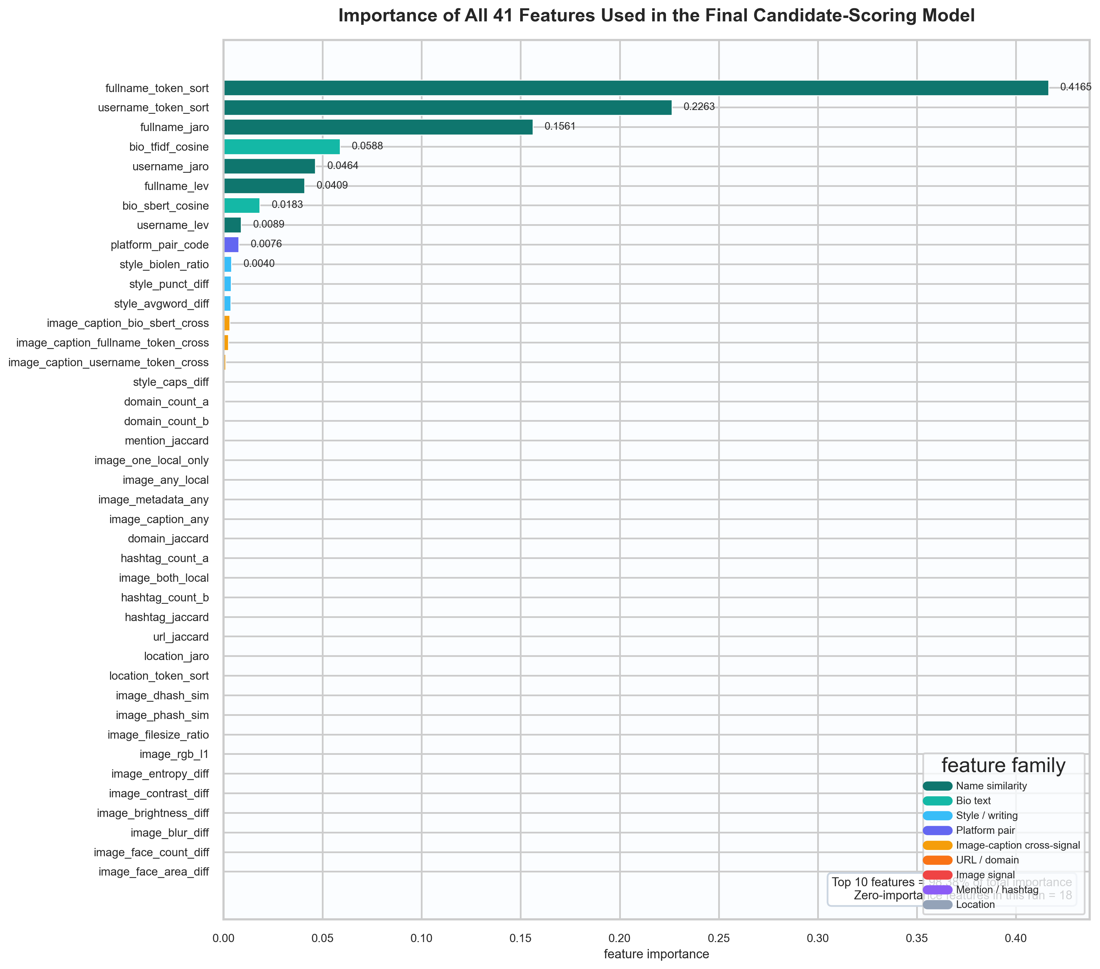
รูปที่ 4.7 ความสำคัญของคุณลักษณะทั้ง 41 ตัวใน main run แสดงให้เห็นว่า feature กลุ่มชื่อและ username เป็นหลักฐานหลักของระบบ ขณะที่ feature จำนวนหนึ่งมีผลต่อการตัดสินใจต่ำมากหรือเป็นศูนย์ในรอบนี้

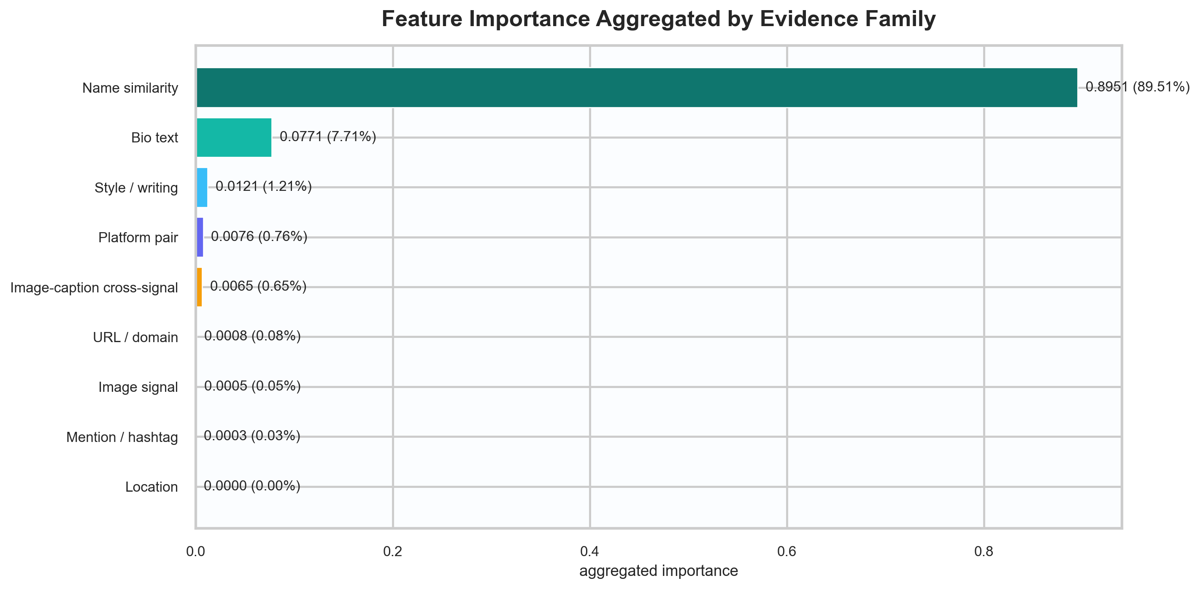
รูปที่ 4.8 การรวม feature importance ตามตระกูลหลัก แสดงสัดส่วนของหลักฐานจากชื่อ, bio, style, image-cross-signal และหลักฐานประเภทอื่น ๆ ที่โมเดลใช้จริงใน main run

ประเด็นสำคัญที่ดึงมาจากผลใน visual_clean และยังเกี่ยวข้องโดยตรงกับ Project 1 คือแม้ main run จะใช้ image_context แต่การทดลองนี้ยังเป็น partial multimodal setting อยู่พอสมควร เพราะ valid profiles ทั้งหมด 36,804 โปรไฟล์ มีเพียง 4,248 โปรไฟล์ที่มี local image, 2,173 โปรไฟล์ที่มี image metadata และ 2,173 โปรไฟล์ที่มี caption ใช้งานได้ อีกทั้งใน test pairs มีคู่ที่มีภาพอย่างน้อยหนึ่งฝั่ง 1,873 คู่ แต่ไม่มีคู่ที่มี local image พร้อมกันทั้งสองฝั่งเลย ผลนี้อธิบายได้ว่าทำไม image-related features จำนวนมากยังมีน้ำหนักต่ำกว่ากลุ่มชื่อและข้อความอย่างชัดเจน

4.5 สรุปผลของ Project 1 ในขอบเขต Decision Thresholding
ผลการวิจัยในบทนี้ยืนยันว่าแกนหลักของ Project 1 คือ decision thresholding ที่ทำงานต่อจาก exact-first + calibrated candidate scoring โดยใช้ main run แบบ image_context_r075_h20_s42 เป็นตัวให้คะแนนคู่โปรไฟล์ แล้วแปลงคะแนนนั้นไปเป็นกฎการตัดสินใจใน workflow จริงของ CRM
หากเขียนเป็นข้อสรุปเชิง implement ที่พร้อมนำไปใช้ต่อได้โดยตรง สามารถสรุปได้ดังนี้
- ใช้ image_context_r075_h20_s42 เป็น candidate scorer หลัก เพราะให้สมดุลดีที่สุดในด้าน AP, ROC-AUC และ Recall บน feature space 41 ตัว
- ใช้ IsotonicRegression เพื่อ calibrate ความน่าจะเป็นก่อนตั้ง threshold ปลายทาง
- ใช้กฎ exact-first เพื่อดึงคู่ที่ชัดมากออกมา merge อัตโนมัติก่อน
- ใช้ thresholds 0.98 สำหรับ MATCH และ 0.95 สำหรับ REVIEW
- ที่ operating point นี้ ระบบได้ final match-only precision = 0.9550 และ final match-only recall = 0.6711 พร้อมกัน review queue = 86,296 คู่
ดังนั้นข้อสรุปสุดท้ายของ Project 1 ไม่ใช่เพียงว่าโมเดลให้ metric ดีบน test split แต่คือระบบสามารถแปลงคะแนนของโมเดลให้กลายเป็นกระบวนการตัดสินใจแบบ MATCH / REVIEW / NO_MATCH ที่ใช้งานได้จริงใน CRM โดยรักษาสมดุลระหว่างการ merge อัตโนมัติและการส่งคู่กำกวมให้มนุษย์ตรวจสอบต่อ

